**SẮC XUÂN RỰC RỠ - NIỀM VUI HỘI TỤ TẠI HỘI CHỢ XUÂN 2025 - THCS SÀI ĐỒNG**

Đi qua những ngày hè nóng bức, đi qua cái se lạnh của trời thu và sự buốt giá của mùa đông, một mùa xuân nữa lại về với bao khát khao và mơ ước. Mùa xuân - mùa của cây cối đâm chồi nảy lộc, mùa của trăm hoa đua nở, trong vòng luân chuyển của vũ trụ bao la, không có sự hiện diện nào làm lòng người rạo rực hơn sự hiện diện của mùa xuân. Nằm trong chuỗi hoạt động sôi nổi chào mừng xuân mới Ất Tỵ, với mong muốn giúp học sinh có cơ hội tìm hiểu rõ hơn về các giá trị truyền thống tốt đẹp của dân tộc, buổi chiều ngày 23/01/2025, trường THCS Sài Đồng phối hợp cùng Công ty Cổ phần Đào tạo và Tổ chức sự kiện Goldkids Alpha rộn ràng tổ chức chương trình: “VUI HỘI XUÂN – TẾT SUM VẦY” Xuân Ất Tỵ 2025.

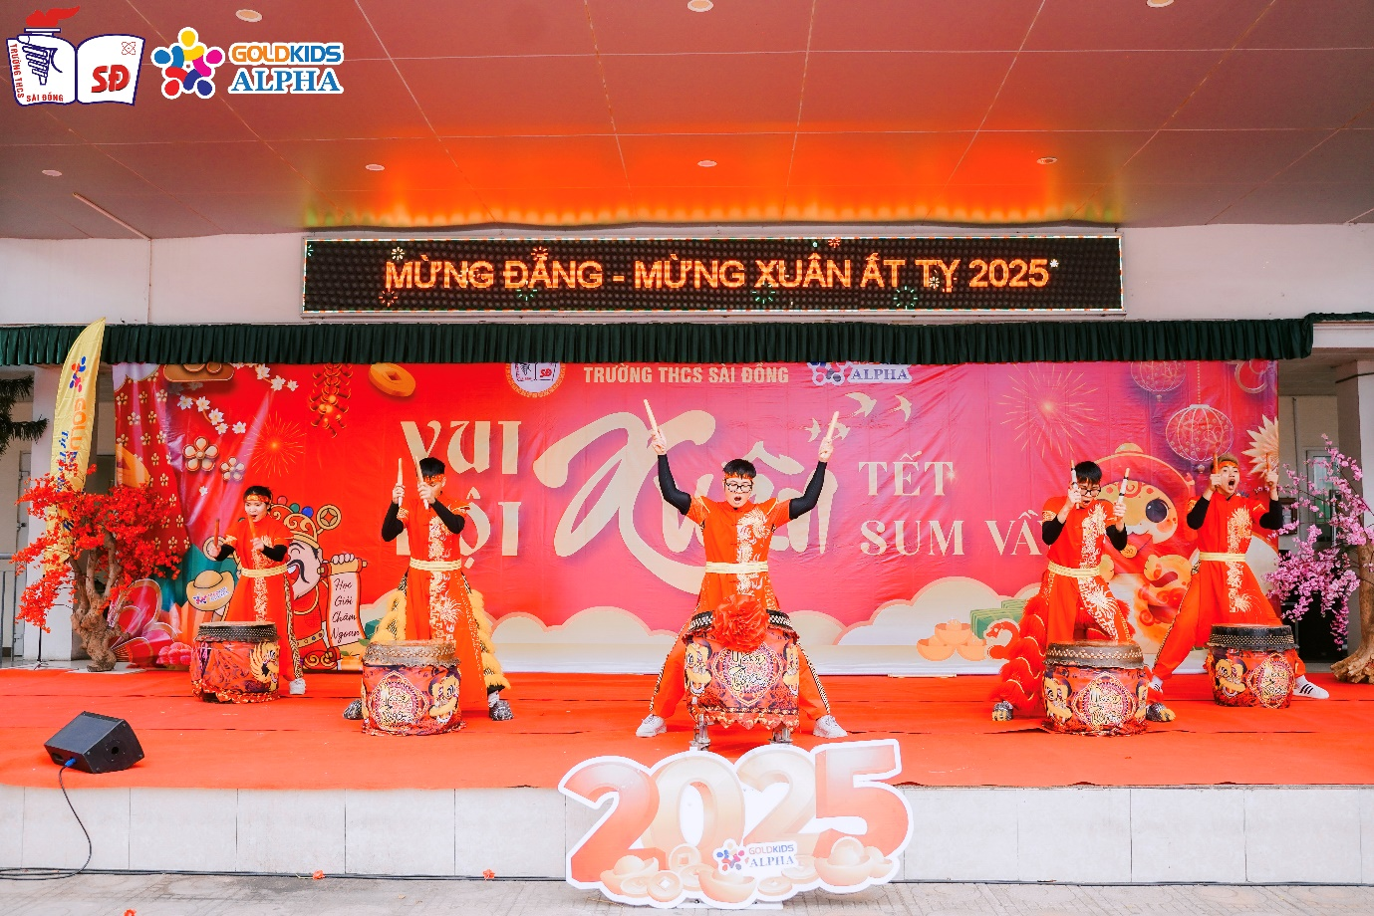

Hội chợ có sự tham dự của cô giáo Dương Phương Hảo – Phó Bí thư chi bộ, Phó Hiệu trưởng nhà trường; cô giáo Nguyễn Thị Tuyến – Phó hiệu trưởng nhà trường cùng toàn thể các thầy cô giáo và hơn 1300 học sinh của nhà trường.

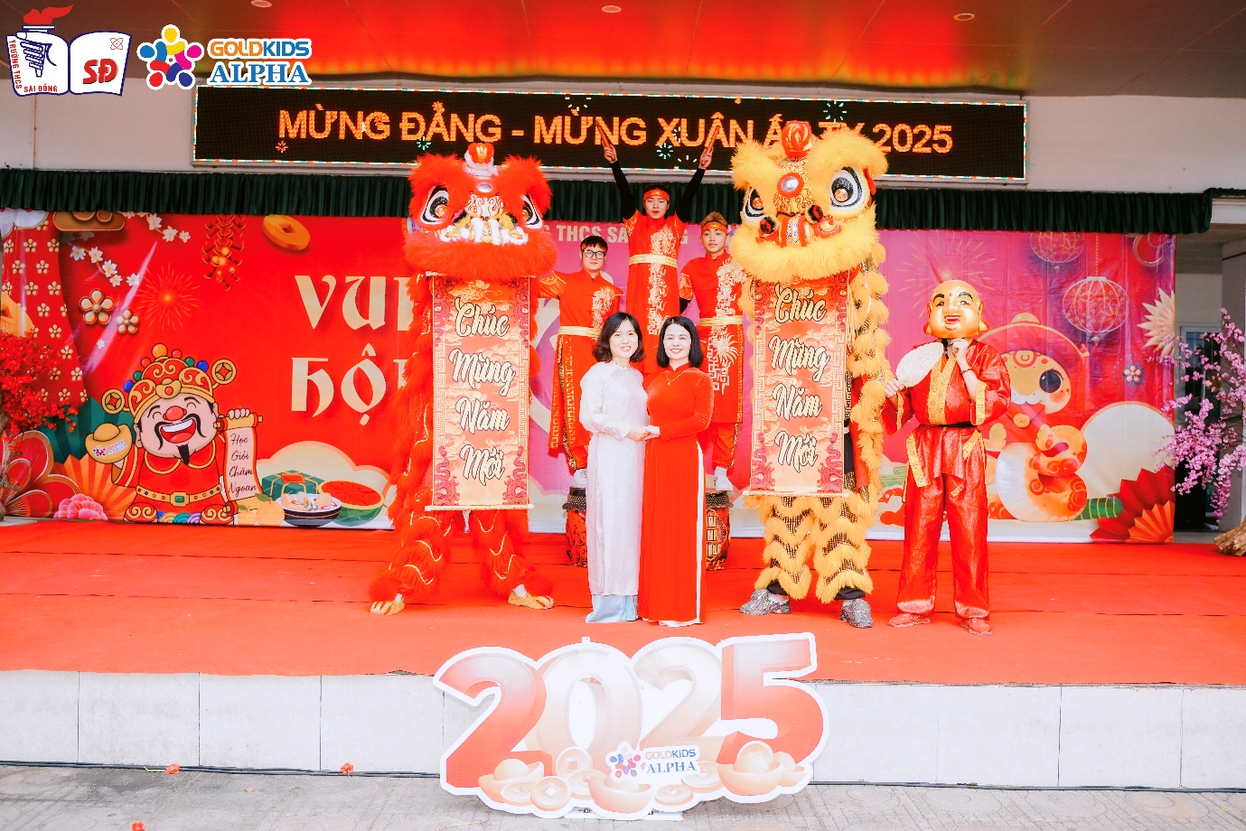

Dưới những giọt mưa xuân của tiết trời cuối năm**,** các em học sinh được hòa mình vào không khí náo nhiệt của ngày Tết cổ truyền. Tại góc thư pháp, Ông đồ với nét bút mềm mại đã viết nên những lời chúc bình an, hạnh phúc cho năm mới, gửi gắm bao điều tốt đẹp. Trong khi đó, ở khu vực giữa sân trường, các em được xem các tiết mục biểu diễn trống hội, ảo thuật vô cùng hấp dẫn và thú vị. Ngoài ra, các em còn được tham gia rất nhiều trò chơi như Xây tháp trí tuệ, Chinh phục cầu vồng, Thiện xạ bắn cung…

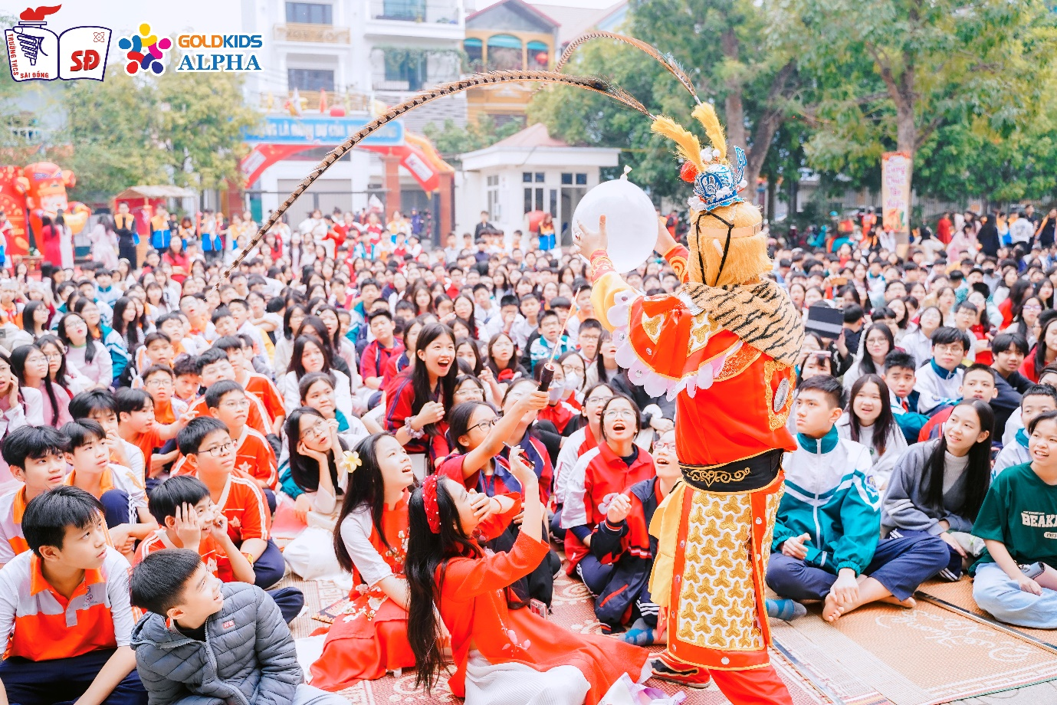

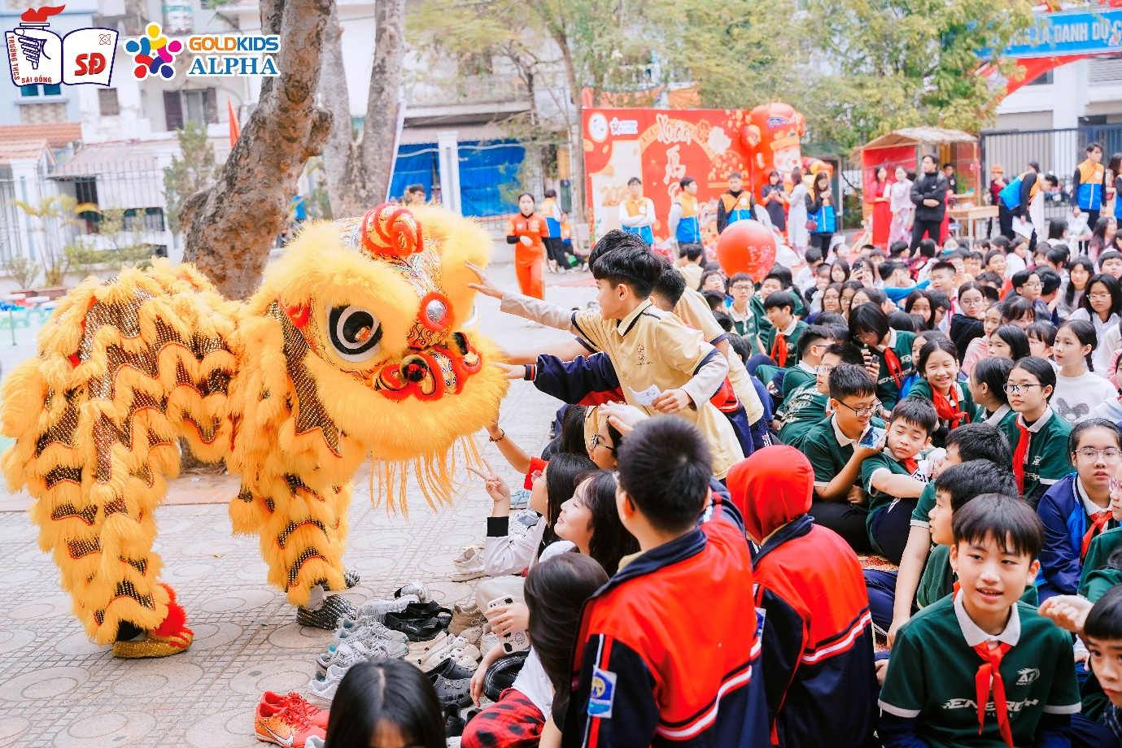

Chương trình “VUI HỘI XUÂN – TẾT SUM VẦY” Xuân Ất Tỵ 2025 của trường THCS Sài Đồng đã trở thành một hoạt động, một sự trải nghiệm đầy bổ ích và lí thú đối với học sinh toàn trường, giáo dục tinh thần đoàn kết, sáng tạo đáp ứng mục tiêu giáo dục toàn diện cho học sinh. Hội chợ giúp các em có thêm những hiểu biết về phong tục, tập quán của người Việt trong ngày Tết cổ truyền, thêm yêu mến và tự hào về những giá trị văn hóa truyền thống của quê hương.

Ngày hội khép lại nhưng dư âm của niềm vui, của những khoảnh khắc quây quần bên nhau vẫn còn vẹn nguyên trong lòng mỗi người. Xin kính chúc tất cả thầy cô, phụ huynh và các em học sinh đón một cái Tết thật hạnh phúc, trọn vẹn, ngập tràn yêu thương!

Một số khoảnh khắc đẹp được lưu lại:

